1．作用在同一个物体上的两个共点力，一个力的大小是5N，另一个力的大小是8N，它们合力的大小可能是（ ）

A．2N B．6N C．14N D．16N

答案：B

2．三个力作用在一个物体上，其大小分别为7 N、8 N、9 N，其合力大小可能是（ ）

A．0 B．7 N C．15 N D．25 N

答案：A

3．如图所示，两个共点力*F*1、*F*2的大小一定，夹角*θ*是变化的，合力为*F*。在*θ*角从0°逐渐增大到180°的过程中，合力*F*的大小变化情况为（ ）

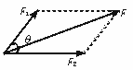 A．从最小逐渐增加到最大

B．从最大逐渐减小到零

C．从最大逐渐减小到最小

D．先增大后减小

答案：C

4．（多选）关于合力和分力的大小关系，下列说法正确的是（ ）

A．合力必比分力大 B．合力至少比某一个分力大

C．合力可以比任意分力都小 D．合力可以和两个分力的大小相等

答案：CD

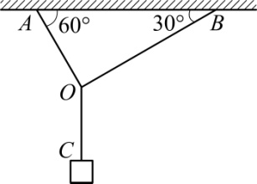5．如图所示，水平天花板下用三根细绳悬挂一个物体，物体处于静止状态，绳*OA*、*OB*、*OC*上的力分别为*FA*、*FB*、*FC*。已知绳*OA*、*OB*与水平方向的夹角分别为60°和30°。下列关系式正确的是（ ）

A．*FA*>*FB* B．*FA*>*FB*

C．*FB*>*FC* D．*FA*>*FC*

答案：B